2012年全国大学生电子设计竞赛
--信息安全技术专题邀请赛作品设计报告

网络隐身系统
Cyber Stealth System

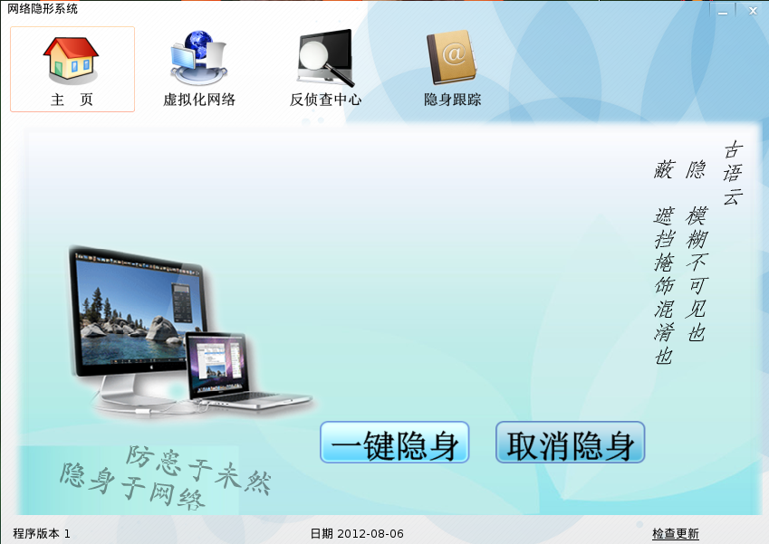

参赛学校： 西安电子科技大学
参赛队员：张子兼 高小青 朱利军
指导老师： 张卫东 胡建伟 __
2012年8月
2012年全国大学生电子设计竞赛信息安全技术专题邀请赛
作品原创性声明
本人郑重声明：所呈交的参赛作品报告，是本人和队友独立进行研究工作所取得的成果。除文中已经注明引用的内容外，本论文不包含任何其他个人或集体已经发表或撰写过的作品成果，不侵犯任何第三方的知识产权或其他权利。本人完全意识到本声明的法律结果由本人承担。
参赛队员签名
年 月 日
年 月 日
年 月 日

指导教师签名
年 月 日

2012年全国大学生电子设计竞赛信息安全技术专题邀请赛
作品简介
参赛学校 |  | 西安电子科技大学
参赛队员 |  | 高小青 | 张子兼 | 朱利军
指导教师 |  | 张卫东 胡建伟
作品题目 |  | 网络隐身系统  Cyber Stealth System
作品简介 | 网络隐身系统是一款让计算机正常通信的同时，能够安全隐身于网络中的防护软件。它与以往的安全防护软件相比，不再是被动滞后地应对威胁，而是采用新的主动隐身安全模型，实现预判安全隐患，主动伪装自己并对攻击者进行混淆干扰，从而达到安全置身于网络。由于实现了先知先觉，防患未然，化被动防御为主动隐身，从而能够更好地为我们网络遨游保驾护航。  网络隐身系统利用提前预判机制预防未知安全问题,在Linux底层进行栈指纹混淆以干扰扫描软件认知，利用IP地址跳变策略，使攻击者的目标千变万化难以确定,结合libpcap和libnet伪造网络流量，并在此基础上伪造多台主机与有漏洞虚假目标增加网络复杂度，从而增加攻击者确定目标的难度。  网络隐身系统为满足用户需求，用户可以灵活设置虚假模式，随时通过更新的日志动态跟踪隐身动向。  关键词：四层隐形模型 接入行为控制 动态多址 流量混淆 协议栈指纹混淆  Cyber Stealth System is a protection software which makes people hidden in the network in the normal communication. Compared with previous security software, the cyber stealth system using the new security model to predict security risks, camouflage themselves actively and interfere the attackers instead of responsing the threats passively. Due to the realization of foresight, it prevent changes defense passively to stealth actively which can better serves our network travel escort.  Cyber Stealth System using mechanism to predict the unknown security problem in advance. In the bottom of Linux, it confuses the fingerprint to interfere the scanner. What's more, it makes the determination of the target more difficult by using IP jump strategy. Using Libcap and Libnet to camouflage network traffic, forge many hosts and vulnerability of false targets to increase complexity of the network.  Cyber Stealth System meets the needs of users. the users can set the spurious modes flexibly and track stealthy movements dynamic at any time through updating logs.  Keywords：Four invisible model Access behavior control Dynamic Multiple address Traffic confusion Protocol stack fingerprint confusion
网络隐身系统
摘要
网络隐身系统是能在保证计算机正常通信的同时安全地隐身于网络的防护软件，它与以往的安全防护软件相比，不再是被动和滞后地应对威胁。提出的主动安全防护模型，能够真正地做到化被动防御为主动防御，通过主动隐身和干扰混淆降低被攻击的概率，并增加入侵难度。
该系统充分挖掘网络协议各个字段的内在关系，由此提出了四层网络隐形模型，主要包括：接入行为控制层采用LKM方式使用Netfilter框架实现实时数据包监控和接入行为控制，为实现系统有效隐身提供决策和执行依据；动态多址层能有效改变协议分组的物理地址、逻辑地址、端口地址，与其它层协同模拟网络流量；流量混淆层能根据不同的隐身策略采用网络静默或虚假回应模式，产生多种网络协议流量，增加网络复杂度，迷惑或欺骗攻击者而不影响正常的网络通信；最后，协议栈指纹混淆层修改分组字段信息，干扰攻击者的信息获取。系统能主动防范未知安全隐患，真正隐身于网络，为我们遨游网络保驾护航。
关键词：四层网络隐形模型 接入行为控制 动态多址 流量混淆 协议栈指纹混淆

Cyber Stealth System
Abstract

Cyber stealth system is a security system which makes it possible that host can't be detected while legal communication is available. Compared with traditional security software, it is applied with a new security model to predict and prevent the security problem instead of dealing with threats passively.
By digging the relation of the protocol fields, we raise a four network invisible model. Using LKM(loadable kernel module) and netfilter frame technology to oversee data traffic and habits of links, as well as change parts of replying nothing or dummy information to jam scanners. Therefore fabricating dummy data traffic with Libpcap and Libnet and change IP address of local host enhances the difficulty of sniffing or scanning local area network, so that we can prevent our local hosts from undefined security problem. All of above steals the real host on the internet.
Keywords：Four invisible model Access behavior control Dynamic Multiple address Traffic confusion Protocol stack fingerprint confusion

